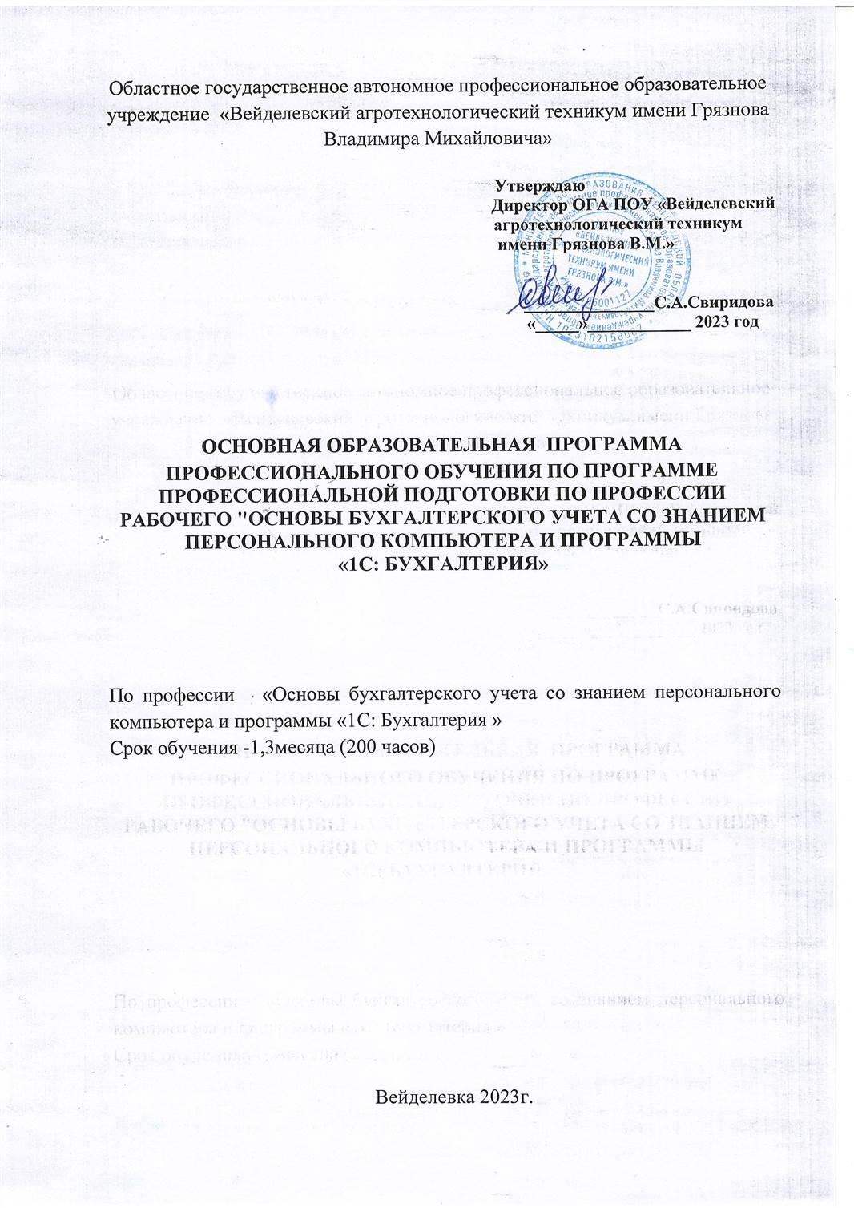

1. Цель реализации программы
Целью реализации программы является совершенствование профессиональных навыков по ведению учета на основе программы
«1С:Бухгалтерия 8» и качественное изменение профессиональных компетенций, необходимых для осуществления профессиональной
деятельности:
2. Требования к результатам обучения

В результате освоения программы слушатель должен приобрести следующие знания и умения, необходимые для профессиональной деятельности:

Слушатель должен знать:
- принципы, цели, задачи бухгалтерского учета и приемы его ведения в организациях;
− - современные тенденции оценки объектов бухгалтерского учета, логику отражения фактов хозяйственной деятельности на счетах
бухгалтерского учета и в бухгалтерской отчетности;
− - методику формирования учетных записей и основы документирования хозяйственных операций;
− - общие сведения об информационных системах в бухгалтерском учете;
− - технологию обработки учетной информации с использованием информационных технологий на предприятии.

Слушатель должен уметь:
− - использовать элементы метода бухгалтерского учета в отражении и оценке наличия и движения имущества и обязательств
хозяйствующих субъектов различных организационно-правовых форм собственности; систематизировать и обобщать информацию о фактах
хозяйственной деятельности;
− - выявлять проблемы в области организации бухгалтерского учета и определять способы их решения;
− - профессионально реагировать на изменения в экономике Российской Федерации в соответствии с требованиями российских и
международных стандартов бухгалтерского учета;
− - осуществлять настройку программы на параметры и учетную политику предприятия;
- вести компьютерные системы синтетических и аналитических счетов на предприятиях;
− - вести учет хозяйственных операций на предприятиях с использованием информационных технологий;
− - формировать отчеты результатной информации по запросу руководителя;

Слушатель должен владеть:
− - специальной терминологией в области бухгалтерского учета;
-  навыками самостоятельного применения способов и приемов ведения бухгалтерского учета;
− - навыками использования учетной информации для принятия профессиональных управленческих решений в целях повышения
рационального использования ресурсов хозяйствующих субъектов;
− - специальной терминологией в области автоматизации бухгалтерского учета;
− - профессиональными навыками работы на компьютере;
− - технологией обработки информации бухгалтерии предприятия.

3. СОДЕРЖАНИЕ ПРОГРАММЫ

Учебный план
программы повышения квалификации
«Основы бухгалтерского учета со знанием персонального компьютера и программы "1С: Бухгалтерия""
Срок обучения – 200 часов
Форма обучения – очная
№п/п | Наименование разделов | Всего часов | В том числе |  | Форма контроля
№п/п | Наименование разделов | Всего часов | теория | практические занятия | Форма контроля
Раздел 1: Теория бухгалтерского учета. |  | 34 | 34
1 | Основы бухгалтерского учета. | 4 | 4 |  | собеседование
2 | Ведение и учет хозяйственных операций. | 18 | 18 |  | самостоятельная работа
3 | Учет налогов и сборов. | 6 | 6 |  | собеседование
4 | Бухгалтерская отчетность. | 6 | 6 |  | собеседование
Раздел 2: Автоматизация бухгалтерского учета. |  | 160 | 54 | 106
5 | Работа с офисными программами. | 12 | 6 | 6 | самостоятельная работа
6 | 1С:Бухгалтерия 8.2 (8.3). | 148 | 48 | 100 | практическая контрольная работа
Экзамен (решение сквозной задачи в 1С: Бухгалтерия) |  | 6 |  | 6
Итого: |  | 200 | 88 | 112

